neuroreha 2017; 09(03): 125-129
DOI: 10.1055/s-0043-116804
Schwerpunkt Neurochirurgie
Georg Thieme Verlag KG Stuttgart · New York

Funktionelle Elektrostimulation als Therapie des neurogenen Fallfußes
Kiriakos Daniilidis, Christina Stukenborg-Colsman, Janina Kellner, Oliver Umbach, Daiwei Yao

Zusammenfassung
Häufige Folge eines Schlaganfalls ist eine Fußlähmung. Sie führt zu wesentlichen Beeinträchtigungen im Gangvorgang. Der Gang wird unsicher. Der Betroffene ist meist gezwungen, den Kopf zu neigen, da er ein visuelles Feedback des Gehens benötigt. Neben chirurgischen und konservativen Methoden hat sich in den letzten zehn Jahren die funktionelle Elektrostimulation als therapeutisches Therapiekonzept bewiesen.
#
Von einem neurogenen Fallfuß ist die Rede, wenn eine Fußstellung nicht mehr aktiv in eine plantigrade Stellung gebracht werden kann und wenn sie durch eine Schädigung im neuromuskulären System verursacht ist.
Dabei unterscheidet man eine Schädigung des 1. oder 2. Motoneurons:
- Schädigungen am 1. Motoneuron entstehen durch Läsionen im zentralen Nervensystem (ZNS) und führen eher zu einer spastischen Lähmung.
- Bei Schädigungen des 2. Motoneurons im peripheren Nervensystem (PNS) kommt es eher zu einer schlaffen Lähmung.
Hauptursache für eine zentrale Läsion ist der Schlaganfall. Obwohl die Rate für Neuerkrankungen oder die Sterberate fällt, steigt die absolute Zahl der Betroffenen aufgrund des demografischen Wandels [5]. Eine Fußlähmung als Residuum wird bei ungefähr 14 % der Schlaganfallüberlebenden beobachtet [9]. Ursachen für eine periphere Läsion können dagegen Hereditäre Motorisch-Sensible Neuropathie (HMSN), Kompartmentsyndrom etc. sein.
Der Unterschied zwischen zentralen und peripheren Läsionen besteht in der Funktionsfähigkeit des N. peronaeus. Bei zentralen Läsionen ist der Nerv grundsätzlich intakt und aktivierbar. Aufgrund der fehlenden Kopplung zwischen motorischem Kortex und Rückenmark kann er jedoch nicht innerviert werden. Bei peripheren Läsionen ist der Nerv selbst geschädigt – bei Vorhandensein eines Fallfußes der N. peronaeus – und kann die von ihm versorgte Muskulatur nicht innervieren.

Gangbild
Aufgrund einer fehlenden oder insuffizienten Dorsalextension des Fußes kommt es während des Gangvorgangs zu wesentlichen Beeinträchtigungen. Eine suffiziente Dorsalextension ist vor allem in der initialen Standphase sowie in der Schwungphase von immenser Bedeutung. Sie gewährt in der initialen Standphase einen sicheren Stand mit Fersenbodenkontakt und garantiert ein sicheres Durchschwingen in der Schwungphase.
Durch eine fehlende Dorsalextension resultiert eine relative „Beinverlängerung“ auf der betroffenen Seite. Eine vermehrte Kniebeugung als Kompensation kann dabei oft beobachtet werden. Um bei gebeugtem Kniegelenk in die Schwungphase zu kommen, entsteht eine Zirkumduktion der Hüfte (Wernicke). Es resultiert insgesamt ein unsicheres Gangbild ([Abb. 1]). Zum Teil wird eine vermehrte Inklination des Kopfes beobachtet, da der Betroffene oft auf ein visuelles Feedback des Gangablaufs angewiesen ist, um ein Stolpern zu vermeiden.
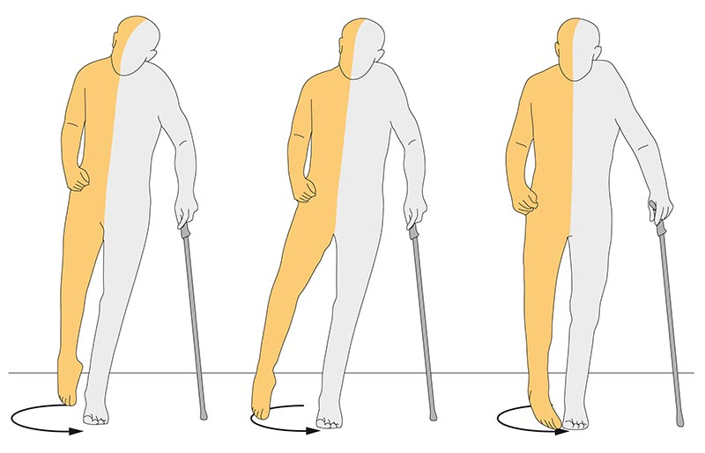
Abb. 1 Beim Fallfuß ist eine plantigrade Stellung des Fußes nicht möglich, vielmehr verbleibt der Fuß in einer vermehrten Plantarflexion. Dadurch resultiert ein relativ „verlängertes“ Bein auf der betroffenen Seite. Ein natürlicher Beinschwung mit einer sicheren Clearance des Fußes ist in der Schwungphase nicht möglich. Das Fallrisiko ist daher erhöht. Als Kompensationsmechanismen können häufig eine vermehrte Knieflexion (links) sowie eine zirkumduktive Hüftbewegung beobachtet werden (mittig). In der initialen Standphase ist ein sicherer Fersenstand nicht möglich. Gewöhnlich besteht der Bodenkontakt nur mit dem Vorfuß oder im besten Fall in einer plantigraden Position (rechts). (Grafik: Otto Bock HealthCare; Modifikation: Thieme Verlagsgruppe)
Mit dem Fallfuß assoziierte Gangbildstörungen durch fehlende Dorsalextension sind:
- kompensatorisches Beugen des Knies
- zirkumduktive Bewegung im Hüftgelenk (Wernicke-Mann-Gangbild)
#

Therapiemöglichkeiten
Aufgrund der unterschiedlichen neuromuskulären Kopplungsmechanismen und Lokalisationen der Läsionen existieren verschiedene Therapiekonzepte zur Behandlung des Lähmungsfußes. Dabei müssen die unterschiedlichen therapeutischen Optionen für jeden einzelnen Patienten individuell entschieden werden. Es muss akribisch auf die bereits vorhandene Spastik, die Aktivität (Mobilitätsgrad) und auf die Erwartungen des Patienten eingegangen sowie zwischen einer Schädigung im ZNS oder PNS differenziert werden.
Häufig kann eine Diagnose bereits anamnestisch gestellt werden, z. B. durch die Frage nach einem bekannten Schlaganfall. In unklaren Fällen können eine Elektromyografie (EMG) oder eine Nervenleitgeschwindigkeitsmessung (NLG) zur Diagnosestellung genutzt werden, da sich der N. peronaeus bei zentralen Läsionen fast immer positiv ableiten lässt [3].
Ziel der Therapieplanung ist es, dem betroffenen Patienten so viel Mobilität wie möglich zurückzugeben.
#

Bisherige Therapiekonzepte
Behandlungsmöglichkeiten für die Rekonstruktion der Dorsalflexion bei Fallfuß sind zahlreich vorhanden. Frühere therapeutische Konzepte beruhten auf der Fixierung des Fußes in der plantigraden Stellung.
Operative Therapie Die chirurgischen Behandlungsoptionen umfassen:
- Weichgewebeverfahren (z. B. Sehnentransfers)
- osteosynthetische Eingriffe (z. B. Arthrodese)
- kombinierte Verfahren
Konservative Therapie Die klassische konservative Behandlung eines Fallfußes ist eine Behandlung mit einer Ankle-Foot-Orthese (AFO), die den Fuß in einer plantigraden Position sichert ([Abb. 2]). Die meisten AFOs sind aus einer harten Kunststoffschale gefertigt. Neuere Modelle beinhalten Modifikationen, z. B. in Form eines Scharniergelenks im Knöchelbereich.
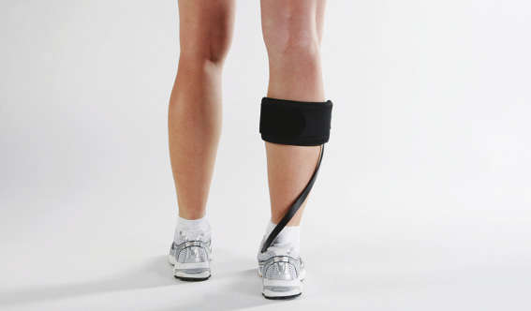
Abb. 2 Eine Ankle-Foot-Orthese, hier abgebildet eine Peronaeusfeder der WalkOn®-Serie (Otto Bock, Duderstadt, Deutschland) (Foto: Otto Bock Healthcare/www.ottobock.de)
Es konnte gezeigt werden, dass AFOs die Dorsalflexion im Sprunggelenk während der Schwungphase unterstützen und die Kniestabilität in der frühen Standphase verbessern [6,] [12]. Allerdings verursachen AFOs wesentliche Nachteile, u. a. eine begrenzte Sprunggelenkmobilität, Begünstigung einer Kontraktur oder eine schlechte Mobilisierung vom Sitzen ins Stehen [7,] [4]. Ebenso sollten ästhetische Mängel, mangelnder Komfort und Schuhkonflikt nicht außer Acht gelassen werden. Zudem ist durch die Fixierung des Fußes in einer plantigraden Stellung keine dynamische Anpassung des Fußes an physiologische Bewegungsabläufe möglich.
#

Funktionelle Elektrostimulation
In den letzten zehn Jahren hat sich die externe funktionelle Elektrostimulation (FES) als neuerer therapeutischer Ansatz bewiesen [11,] [13,] [14,] [16]. Das Prinzip dieses Therapiekonzepts besteht darin, durch Stimulation des N. peronaeus die aktive Innervierung der Dorsalextensoren zu ermöglichen, sodass die Dorsalflexion intensiv und kontinuierlich trainiert werden kann.
Voraussetzungen Der N. peronaeus muss intakt sein. Daher sollten die Nervenleitung und die Leitungsgeschwindigkeit des N. peronaeus im Vorfeld durch eine Nervenleitungsstudie gemessen und gesichert werden. Meist kommen nur Patienten mit einer zentralen Läsion infrage, wie z. B. Schlaganfallpatienten. Darüber hinaus sollte ein Muskeltonus oder Spastizität in der Unterschenkelmuskulatur ausgeschlossen oder anderweitig in geeigneter Weise, z. B. konservativ mit Botulinum-Injektionen oder operativ mit einer Achillessehnenverlängerung oder mit Gastrocnemius-Release, balanciert werden, um ein gutes klinisches Ergebnis zu erzielen.

FES-Systeme
Die jüngsten FES-Systeme bestehen aus einem Fersenschalter und einer Manschette, die Elektroden und Stimulatoren enthält ([Abb. 3]).
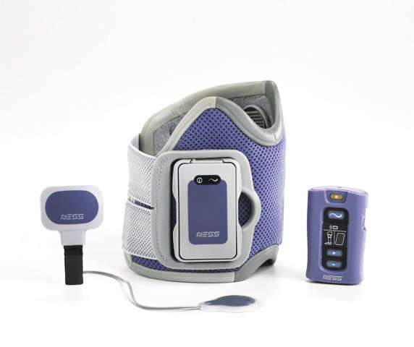
Abb. 3 Dargestellt ist ein FES-System der jüngeren Generation (Bioness® L300, Bioness Inc., Valencia, USA). (Abb.: www.bioness.com)
Eine Manschette mit Oberflächenelektroden ist am Unterschenkel angebracht, sodass die Elektroden über dem Nerv korrekt positioniert sind. Ein drahtloser Fersenschalter, der in einer Fersensocke getragen wird, unterscheidet durch einen Drucksensor zwischen Stand- und Schwungphase während des Gangvorgangs und fungiert dabei als Ein-/Aus-Schalter. Die Information über Stand- und Schwungphase wird drahtlos an die batteriebetriebene Steuereinheit und den Stimulator übertragen, der in der Manschette positioniert ist. Nach individuell eingestellten Zeitparametern, die auf das Schaltsignal bezogen sind, gibt der Stimulator das Stimulationssignal über die Oberflächenelektroden ab. Auf diese Weise werden die für die Dorsalextension verantwortlichen Muskeln aktiviert, welche daraufhin das Gangmuster verbessern.
Normalerweise gehört eine drahtlose oder andere Art der Fernbedienung zu einem neuen FES-System, das es dem Benutzer ermöglicht, die Einstellungen an die täglichen Bedürfnisse anzupassen. Darüber hinaus umfassen die derzeitigen FES-Systeme eine Mehrkanalelektrode, sodass eine differenzierte Stimulation gewährleistet wird, um einen natürlicheren Gang zu unterstützen.
Bei der externen FES ist zu beachten, dass der Stimulationsimpuls für die Nervenstimulation durch die Haut über Elektroden übertragen wird. Dadurch kann eine externe elektrische Stimulation Hautreizungen verursachen. Darüber hinaus ist zu berücksichtigen, dass Patienten mit einer zentralen Läsion oft unter Hemiplegie leiden, wobei die eigenständige Anwendung und Handhabung des Gerätes im Alltag problematisch ist.
#

Neuroprothese
Als Alternative hat sich daher die chirurgische Implantation einer Neuroprothese bewährt [10,] [17,] [2]. Nach unserem Kenntnisstand sind bzw. waren folgende Implantate im klinischen Gebrauch:
- ActiGait® (Otto Bock, Duderstadt, Deutschland)
- STIMuSTEP® (Odstock Medical Ltd., Salisbury, UK)
Das Wirkungsprinzip der Neuroprothesen ist analog zu den externen funktionellen elektrischen Stimulationssystemen und beruht auf der Stimulation des motorischen Astes des N. peronaeus. In unserer Klinik wird das ActiGait®-System verwendet. Es handelt sich um ein Hybrid-System, bestehend aus internen und externen Komponenten ([Abb. 4]). Zu den externen Komponenten gehören ein Fersenschalter und ein Steuergerät. Implantierbare Komponenten des ActiGait®-Systems bestehen aus einem Stimulator, der am lateralen Oberschenkel subkutan implantiert wird ([Abb. 5]), und einer Manschettenelektrode, die direkt um den motorischen Ast des N. peronaeus implantiert wird ([Abb. 6]).
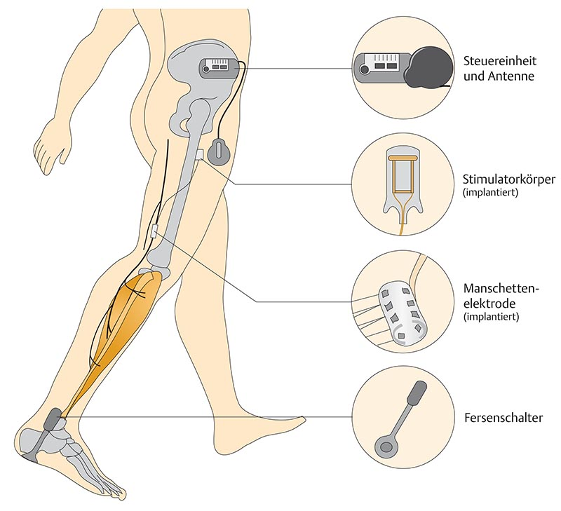
Abb. 4 Übersicht der Komponenten des implantierbaren Fallfußstimulators: Ein adäquates Zusammenspiel der externen Komponenten (Kontrolleinheit, Antenne sowie Fersenschalter) und der internen Komponenten (Stimulationseinheit und Manschettenelektrode) sind vonnöten, um ein gutes Therapieergebnis zu erzielen. (Grafik: Otto Bock HealthCare; Umsetzung: Thieme Verlagsgruppe) 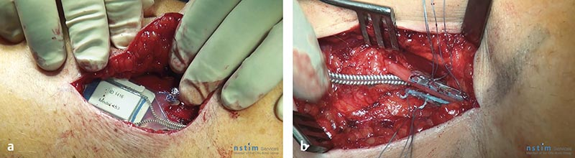
Abb. 5 Der Stimulationskörper wird mit der konvexen Seite nach außen Richtung Haut in der proximalen Inzision positioniert, sodass der Hersteller- und der Produktname nicht mehr sichtbar sind (a). Zur Fixierung an die Faszie werden nicht resorbierbare Fäden benutzt. Dabei ist zu beachten, dass die Fäden durch die Befestigungsösen gezogen werden, da ansonsten ein Ausreißen der Fäden aus dem Silikon möglich ist. Zur Platzierung der Elektrode am Nerv wird die Elektrodenmanschette an beiden Flügeln unter Zug geöffnet und um den Nerv gelegt (b). Die an beiden Flügeln platzierten Fäden werden anschließend chirurgisch so verknotet, dass die Elektrodenmanschette bündig abschließt. Übermäßiger Kraftaufwand sollte unterbleiben, um einen Ausriss aus dem Silikon zu vermeiden. (Abb. : MHH Hannover) 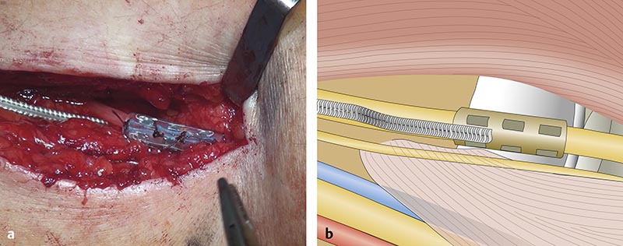
Abb. 6 Nachdem die Manschette korrekt verschlossen ist, muss diese in die korrekte Position zurückrotiert werden, sodass die Knoten Richtung Situs liegen, während das Kabel Richtung Haut zeigt. Es ist darauf zu achten, dass in der finalen Position keine Torsion im Elektrodenkabel auftritt. Zusätzliches Spülen der Manschette mit Kochsalzlösung dient dazu, sicherstellen, dass keine Luft oder überschüssiges Gewebe in der Manschette eingeschlossen ist. (Abb. : MHH Hannover)
Analog zur externen FES erkennt der Fersenschalter die Stand- und Schwungphase während des Gangzyklus durch Bodenkontakt. Diese Informationen werden an die Steuereinheit gesendet.
Anders als bei der externen FES wird die Steuereinheit üblicherweise am Becken getragen. Basierend auf diesen Informationen sendet die Steuereinheit einen Stimulationsimpuls nach individuell eingestellten Zeitparametern an die Antenne mit integrierter Induktionsspule, die an der Hautoberfläche des ipsilateralen Oberschenkels mittels eines speziellen Pflasters fixiert wird. Über ein Magnetfeld induziert die Antenne den Stimulationsimpuls an die Empfängereinheit der subkutan implantierten Stimulationseinheit. Diese Schnittstelle stellt die Verbindung zwischen externen und internen Komponenten dar.
Die Stimulationseinheit mit einem Mehrkanalsystem aus zwölf Elektroden ermöglicht eine direkte und differenzierte Stimulation des motorischen Astes des N. peronaeus. Auf diese Weise kann eine ausgewogene Dorsalflexion mit adäquater Pronation und Dorsalextension erfolgen. Aufgrund der direkten Stimulation am Nerv selbst ist nur eine niedrigere Stromstärke im Vergleich zur externen FES notwendig, da hier kein Hautwiderstand überwunden werden muss. Neben der Vermeidung von Hautreizungen beseitigt die Implantation der Elektroden die schwierige Handhabung im täglichen Leben.
Da das Prinzip der implantierbaren FES mit den externen FES identisch ist, gelten dementsprechend gleiche Indikationskriterien und Kontraindikationen ([Tab. 1]).
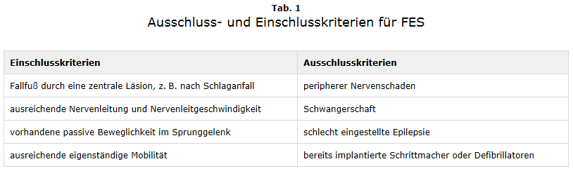
Für den Behandlungserfolg ist es wichtig, zwischen schlaffen (Läsion im PNS) und spastischen Lähmungen (Läsion im ZNS) zu differenzieren. Bei schlaffen Lähmungen ist der N. peronaeus inaktiv, und somit sind hier Verfahren anzuwenden, die eine statische Stellung des Fußes erzeugen. Bei spastischen Lähmungen ist der N. peronaeus intakt und kann über eine funktionelle Elektrostimulation aktiviert werden, sodass eine dynamische Behandlungsfunktion möglich ist.
#
#

Eigene Ergebnisse
In einer von uns bereits veröffentlichen retrospektiven Studie untersuchten wir das postoperative Outcome bezüglich der Ganggeschwindigkeit und -ausdauer sowie der klinischen Ergebnisse bei 21 Patienten ([Tab. 2]). Alle Patienten litten an einem chronischen Fallfuß mit mindestens sechs Monaten Krankheitsdauer nach Schlaganfall.
Tab. 2

Testergebnisse mit und ohne ActiGait®-Stimulation
10-MWT = 10-Meter-Gehtest; 6-MWT = 6-Minuten-Gehtest; EFAP = Emory Functional Ambulation Profile
Testergebnisse
 | mit Stimulation | ohne Stimulation | P-Wert
10-MWT (s) | 11,8 ± 5,4  (5,4–19,9) | 7,9 ± 3,4  (3,9–17,8) | 0,007
6-MWT (m) | 212,2 ± 75,5  (127,5–333) | 306,4 ± 96,4  (174,5–487) | ≤ 0,001
EFAP total (s) | 105,9 ± 49,7  (49,4–194,7) | 63,2 ± 31,3  (32,6–141,88) | ≤ 0,001
Ergebnisse nach Implantation Bei allen Probanden konnte die Implantation komplikationslos durchgeführt werden. Bei einigen Patienten waren additive Eingriffe intraoperativ oder im Verlauf vonnöten, um einen reibungslosen Gangablauf zu erzielen:
- Vier Patienten (19 %) erhielten eine perkutane Achillessehnenverlängerung, um eine suffiziente Dorsalextension zu ermöglichen.
- Bei zwei Patienten (10 %) wurde eine IP-Arthrodese der Großzehe sowie bei fünf Patienten (24 %) eine Beugesehnentenotomie der Kleinzehen vollzogen, um das Stolperrisiko aufgrund von neurogenen sekundären Zehendeformitäten zu minimieren.
- Von allen Patienten wurde das Handling mit der Neuroprothese als einfach und alltagstauglich beschrieben.
- Der Fersenschalter musste im Verlauf aufgrund von Verschleiß bei 17 von 21 Patienten (80 %) ersetzt werden.
- Insgesamt konnten eine Patientenzufriedenheit sowie eine Verbesserung der Mobilität und Lebensqualität zu 95 % bzw. 90 % erzielt werden.
Ergebnisse nach einem Jahr Ungefähr ein Jahr nach Operation (12,5 ± 6,9 Monate) wurden die klinischen Messungen für die Ganggeschwindigkeit und -ausdauer durchgeführt. Zur Bestimmung der Ganggeschwindigkeit wurde der 10-Meter-Gehtest (10-MWT) herangezogen. Es konnte eine 49,41%ige Steigerung der Ganggeschwindigkeit zwischen eingeschalteter Neurostimulation und ausgeschalteter Stimulation festgehalten werden. Zur Bestimmung der Gangausdauer wurde der 6-Minuten-Gehtest (6-MWT) ausgeführt. Hier wurde eine Steigerung von 44,4 % dokumentiert. Zusätzlich wurde zur Eruierung der funktionellen Gangperformance das Emory Functional Ambulation Profile (EFAP) vollzogen. Auch in diesem Test konnte eine deutliche Verbesserung der Testergebnisse gezeigt werden. Ergebnisse im Detail siehe [Tab. 2].
Vergleich mit der Literatur Insgesamt stehen unsere Ergebnisse in Einklang mit der bisherigen Literatur. So wird z. B. in der vergleichbaren Studie mit einem implantierbaren Stimulator von Martin et al. eine deutliche Verbesserung der Ganggeschwindigkeit von 47,2 % beschrieben [10]. Ebenso beschreiben Studien, die das Outcome von externen FES untersucht haben, Verbesserungen der Ganggeschwindigkeit. So berichten Hausdorff und Ring von einer Verbesserung der Geschwindigkeit von 34 % nach acht Wochen, Bethoux et al. von 41,4 % nach sechs Monaten und Stein et al. von 37,8 % nach elf Monaten der Anwendung [1,] [8,] [15].
#
#

PD Dr. med. Kiriakos Daniilidis
Facharzt für Orthopädie und Unfallchirurgie, Spezielle Orthopädische Chirurgie
Schwerpunkt Fuß- und Sprunggelenkchirurgie
Sporthopaedicum Straubing

Prof. Dr. med. Christina Stukenborg-Colsman
Chefärztin Department Fuß- und Sprunggelenkchirurgie,
DIAKOVERE Annastift – Orthopädische Klinik der MHH

Janina Kellner
Orthopädietechnikermeisterin, John + Bamberg

Dipl.-Ingenieur (FH) Oliver Umbach
John + Bamberg

Daiwei Yao
arbeitet als Assistenzarzt am Department Fuß- und Sprunggelenkchirurgie im Diakovere Annastift – Orthopädische Klinik der MHH.

Literatur
- 1 Bethoux F, Rogers HL, Nolan KJ. et al. Long-term follow-up to a randomized controlled trial comparing peroneal nerve functional electrical stimulation to an ankle foot orthosis for patients with chronic stroke. Neurorehabil Neural Repair 2015; 29 (10) 911-922
- 2 Daniilidis K, Jakubowitz E, Thomann A. et al. Does a foot-drop implant improve kinetic and kinematic parameters in the foot and ankle?. Arch Orthop Trauma Surg 2017; 137: 499-506
- 3 Döderlein L, Wenz W, Schneider U. Fussdeformitäten: Der Spitzfuß/Der Hackenfuß. Berlin: Springer; 2003
- 4 Doğan A, Mengüllüoğlu M, Özgirgin N. Evaluation of the effect of ankle-foot orthosis use on balance and mobility in hemiparetic stroke patients. Disabil Rehabil 2011; 33: 1433-1439
- 5 Feigin VL, Forouzanfar MH, Krishnamurthi R. et al. Global and regional burden of stroke during 1990–2010: Findings from the Global Burden of Disease Study 2010. Lancet 2014; 383: 245-255
- 6 Franceschini M, Massucci M, Ferrari L. et al. Effects of an ankle-foot orthosis on spatiotemporal parameters and energy cost of hemiparetic gait. Clin Rehabil 2003; 17: 368-372
- 7 Given JD, Dewald JP, Rymer WZ. Joint dependent passive stiffness in paretic and contralateral limbs of spastic patients with hemiparetic stroke. J Neurol Neurosurg Psychiatry 1995; 59: 271-279
- 8 Hausdorff JM, Ring H. Effects of a new radio frequency-controlled neuroprosthesis on gait symmetry and rhythmicity in patients with chronic hemiparesis. Am J Phys Med Rehabil 2008; 87: 4-13
- 9 Heuschmann P, Busse O, Wagner M. et al. Frequency and care of stroke in Germany. Aktuelle Neurologie 2010; 37: 333-340
- 10 Martin KD, Polanski WH, Schulz AK. et al. Restoration of ankle movements with the ActiGait implantable drop foot stimulator: A safe and reliable treatment option for permanent central leg palsy. J Neurosurg 2015; 24: 1-7
- 11 Miller EL, Murray L, Richards L. et al. Comprehensive overview of nursing and interdisciplinary rehabilitation care of the stroke patient: A scientific statement from the American Heart Association. Stroke 2010; 41: 2402-2448
- 12 Mulroy SJ, Eberly VJ, Gronely JK. et al. Effect of AFO design on walking after stroke: Impact of ankle plantar flexion contracture. Prosthet Orthot Int 2010; 34: 277-292
- 13 Ring H, Treger I, Gruendlinger L. et al. Neuroprosthesis for footdrop compared with an ankle-foot orthosis: Effects on postural control during walking. J Stroke Cerebrovasc Dis 2009; 18: 41-47
- 14 Sheffler LR, Hennessey MT, Naples GG. et al. Peroneal nerve stimulation versus an ankle foot orthosis for correction of footdrop in stroke: Impact on functional ambulation. Neurorehabil Neural Repair 2006; 20: 355-360
- 15 Stein RB, Everaert DG, Thompson AK. et al. Long-term therapeutic and orthotic effects of a foot drop stimulator on walking performance in progressive and nonprogressive neurological disorders. Neurorehabil Neural Repair 2010; 24: 152-167
- 16 van Swigchem R, Vloothuis J, den Boer J. et al. Is transcutaneous peroneal stimulation beneficial to patients with chronic stroke using an ankle-foot orthosis? A within-subjects study of patients’ satisfaction, walking speed and physical activity level. J Rehabil Med 2010; 42: 117-121
- 17 Yao D, Jakubowitz E, Ettinger S. et al. Functional electrostimulation for drop foot treatment: Clinical outcome. Orthopäde 2017; 46 (03) 227-233

Korrespondenzadresse
Dr. med. Daiwei Yao
Department für Fuß- und Sprunggelenkchirurgie,
Orthopädie der Medizinischen Hochschule Hannover (MHH) im Diakovere Annastift
Anna-von-Borries-Straße 1–7; 30625 Hannover
eMail: daiwei.yao@diakovere.de

Literatur
- 1 Bethoux F, Rogers HL, Nolan KJ. et al. Long-term follow-up to a randomized controlled trial comparing peroneal nerve functional electrical stimulation to an ankle foot orthosis for patients with chronic stroke. Neurorehabil Neural Repair 2015; 29 (10) 911-922
- 2 Daniilidis K, Jakubowitz E, Thomann A. et al. Does a foot-drop implant improve kinetic and kinematic parameters in the foot and ankle?. Arch Orthop Trauma Surg 2017; 137: 499-506
- 3 Döderlein L, Wenz W, Schneider U. Fussdeformitäten: Der Spitzfuß/Der Hackenfuß. Berlin: Springer; 2003
- 4 Doğan A, Mengüllüoğlu M, Özgirgin N. Evaluation of the effect of ankle-foot orthosis use on balance and mobility in hemiparetic stroke patients. Disabil Rehabil 2011; 33: 1433-1439
- 5 Feigin VL, Forouzanfar MH, Krishnamurthi R. et al. Global and regional burden of stroke during 1990–2010: Findings from the Global Burden of Disease Study 2010. Lancet 2014; 383: 245-255
- 6 Franceschini M, Massucci M, Ferrari L. et al. Effects of an ankle-foot orthosis on spatiotemporal parameters and energy cost of hemiparetic gait. Clin Rehabil 2003; 17: 368-372
- 7 Given JD, Dewald JP, Rymer WZ. Joint dependent passive stiffness in paretic and contralateral limbs of spastic patients with hemiparetic stroke. J Neurol Neurosurg Psychiatry 1995; 59: 271-279
- 8 Hausdorff JM, Ring H. Effects of a new radio frequency-controlled neuroprosthesis on gait symmetry and rhythmicity in patients with chronic hemiparesis. Am J Phys Med Rehabil 2008; 87: 4-13
- 9 Heuschmann P, Busse O, Wagner M. et al. Frequency and care of stroke in Germany. Aktuelle Neurologie 2010; 37: 333-340
- 10 Martin KD, Polanski WH, Schulz AK. et al. Restoration of ankle movements with the ActiGait implantable drop foot stimulator: A safe and reliable treatment option for permanent central leg palsy. J Neurosurg 2015; 24: 1-7
- 11 Miller EL, Murray L, Richards L. et al. Comprehensive overview of nursing and interdisciplinary rehabilitation care of the stroke patient: A scientific statement from the American Heart Association. Stroke 2010; 41: 2402-2448
- 12 Mulroy SJ, Eberly VJ, Gronely JK. et al. Effect of AFO design on walking after stroke: Impact of ankle plantar flexion contracture. Prosthet Orthot Int 2010; 34: 277-292
- 13 Ring H, Treger I, Gruendlinger L. et al. Neuroprosthesis for footdrop compared with an ankle-foot orthosis: Effects on postural control during walking. J Stroke Cerebrovasc Dis 2009; 18: 41-47
- 14 Sheffler LR, Hennessey MT, Naples GG. et al. Peroneal nerve stimulation versus an ankle foot orthosis for correction of footdrop in stroke: Impact on functional ambulation. Neurorehabil Neural Repair 2006; 20: 355-360
- 15 Stein RB, Everaert DG, Thompson AK. et al. Long-term therapeutic and orthotic effects of a foot drop stimulator on walking performance in progressive and nonprogressive neurological disorders. Neurorehabil Neural Repair 2010; 24: 152-167
- 16 van Swigchem R, Vloothuis J, den Boer J. et al. Is transcutaneous peroneal stimulation beneficial to patients with chronic stroke using an ankle-foot orthosis? A within-subjects study of patients’ satisfaction, walking speed and physical activity level. J Rehabil Med 2010; 42: 117-121
- 17 Yao D, Jakubowitz E, Ettinger S. et al. Functional electrostimulation for drop foot treatment: Clinical outcome. Orthopäde 2017; 46 (03) 227-233

Lizenzen und Reprints
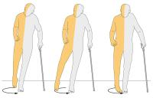Abb. 1 Beim Fallfuß ist eine plantigrade Stellung des Fußes nicht möglich, vielmehr verbleibt der Fuß in einer vermehrten Plantarflexion. Dadurch resultiert ein relativ „verlängertes“ Bein auf der betroffenen Seite. Ein natürlicher Beinschwung mit einer sicheren Clearance des Fußes ist in der Schwungphase nicht möglich. Das Fallrisiko ist daher erhöht. Als Kompensationsmechanismen können häufig eine vermehrte Knieflexion (links) sowie eine zirkumduktive Hüftbewegung beobachtet werden (mittig). In der initialen Standphase ist ein sicherer Fersenstand nicht möglich. Gewöhnlich besteht der Bodenkontakt nur mit dem Vorfuß oder im besten Fall in einer plantigraden Position (rechts). (Grafik: Otto Bock HealthCare; Modifikation: Thieme Verlagsgruppe)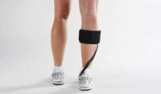 Abb. 2 Eine Ankle-Foot-Orthese, hier abgebildet eine Peronaeusfeder der WalkOn®-Serie (Otto Bock, Duderstadt, Deutschland) (Foto: Otto Bock Healthcare/www.ottobock.de)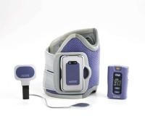 Abb. 3 Dargestellt ist ein FES-System der jüngeren Generation (Bioness® L300, Bioness Inc., Valencia, USA). (Abb.: www.bioness.com)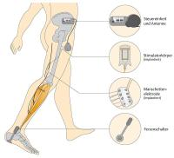 Abb. 4 Übersicht der Komponenten des implantierbaren Fallfußstimulators: Ein adäquates Zusammenspiel der externen Komponenten (Kontrolleinheit, Antenne sowie Fersenschalter) und der internen Komponenten (Stimulationseinheit und Manschettenelektrode) sind vonnöten, um ein gutes Therapieergebnis zu erzielen. (Grafik: Otto Bock HealthCare; Umsetzung: Thieme Verlagsgruppe)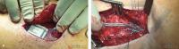 Abb. 5 Der Stimulationskörper wird mit der konvexen Seite nach außen Richtung Haut in der proximalen Inzision positioniert, sodass der Hersteller- und der Produktname nicht mehr sichtbar sind (a). Zur Fixierung an die Faszie werden nicht resorbierbare Fäden benutzt. Dabei ist zu beachten, dass die Fäden durch die Befestigungsösen gezogen werden, da ansonsten ein Ausreißen der Fäden aus dem Silikon möglich ist. Zur Platzierung der Elektrode am Nerv wird die Elektrodenmanschette an beiden Flügeln unter Zug geöffnet und um den Nerv gelegt (b). Die an beiden Flügeln platzierten Fäden werden anschließend chirurgisch so verknotet, dass die Elektrodenmanschette bündig abschließt. Übermäßiger Kraftaufwand sollte unterbleiben, um einen Ausriss aus dem Silikon zu vermeiden. (Abb. : MHH Hannover)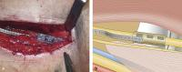 Abb. 6 Nachdem die Manschette korrekt verschlossen ist, muss diese in die korrekte Position zurückrotiert werden, sodass die Knoten Richtung Situs liegen, während das Kabel Richtung Haut zeigt. Es ist darauf zu achten, dass in der finalen Position keine Torsion im Elektrodenkabel auftritt. Zusätzliches Spülen der Manschette mit Kochsalzlösung dient dazu, sicherstellen, dass keine Luft oder überschüssiges Gewebe in der Manschette eingeschlossen ist. (Abb. : MHH Hannover)

